 Tutorial Python con Edublocks 1:
Le prime forme in turtle

Edublocks è un sito per imparare facilmente Python e altri linguaggi di programmazione. In particolare offre un interfaccia visuale a blocchi comoda per i principianti (un po’ come in Scratch, se l’hai già usato)  In questa guida imparerai a:  - realizzare il tuo primo programma in Python usando programmazione semplificata a blocchi  - usare il modulo turtle di Python per fare disegni e la codifica colori RGB  Nota: al momento (febbraio 2024) Edublocks non supporta tutte le funzionalità del modulo turtle | 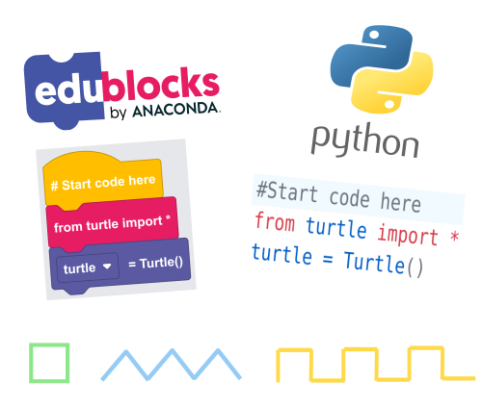
1. Iniziamo  Andiamo sul sito edublocks.org  e scegliamo Start coding: | 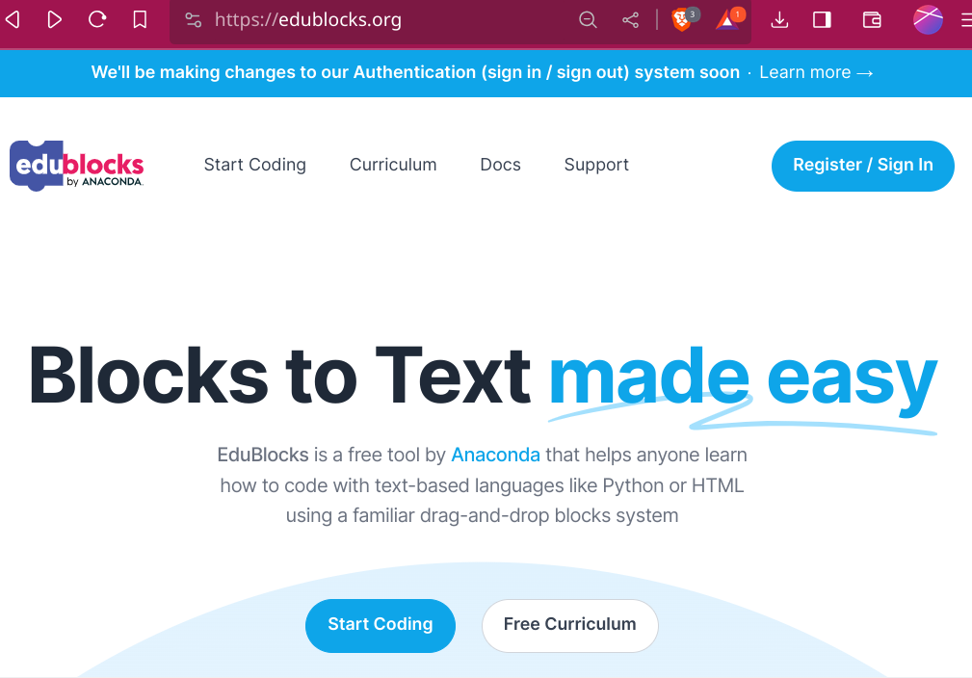
Poi clicchiamo Python 3 e mettiamo il nome del progetto  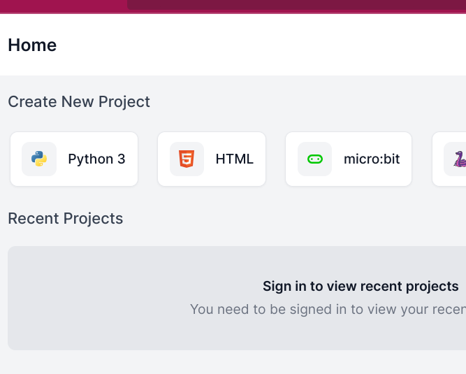 | 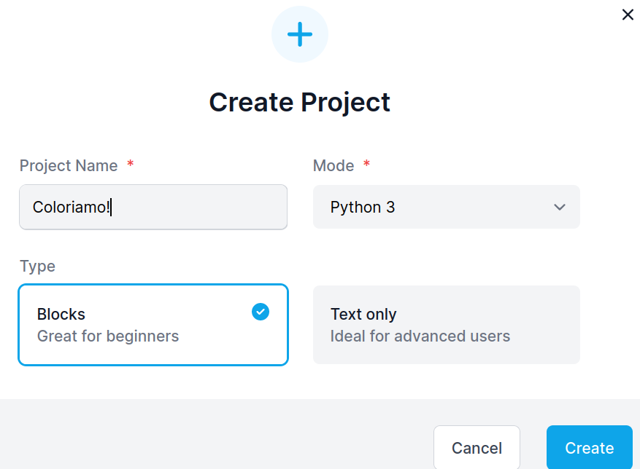

Apparirà qualcosa del genere  (questa schermata è anche raggiungibile andando a questo link)  ATTENZIONE: in questo tutorial usiamo  SOLO la programmazione a blocchi visuali,  quindi NON scrivere a destra sotto Code | 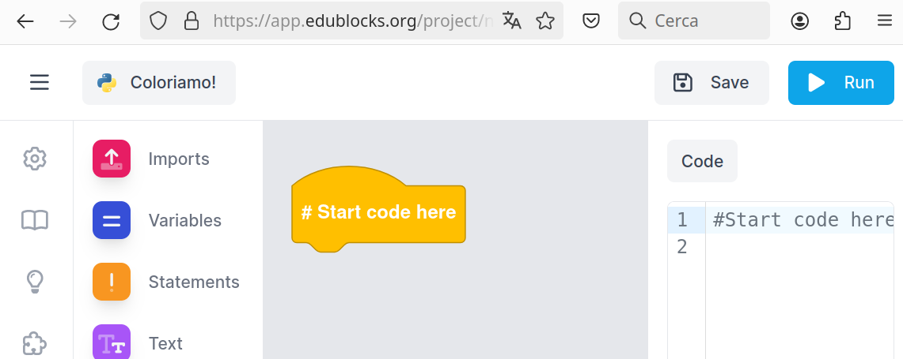

2.1 Che cos’è libreria turtle ?
Con il linguaggio Python si possono fare mille cose, noi proveremo a creare qualche disegno con una libreria che si chiama turtle.

Le librerie in Python non sono degli scaffali con libri, bensì delle collezioni di codice che estendono Python per permetterti di fare più cose.

In particolare la libreria turtle ci consente di fare disegni. Iniziamo a dire a Python che vogliamo importare la libreria turtle.

2.2 Importiamola

Clicca la categoria Imports e trascina il blocco from turtle import *

Nota come il corrispondente comando nel linguaggio Python appare nella finestra a destra Code:

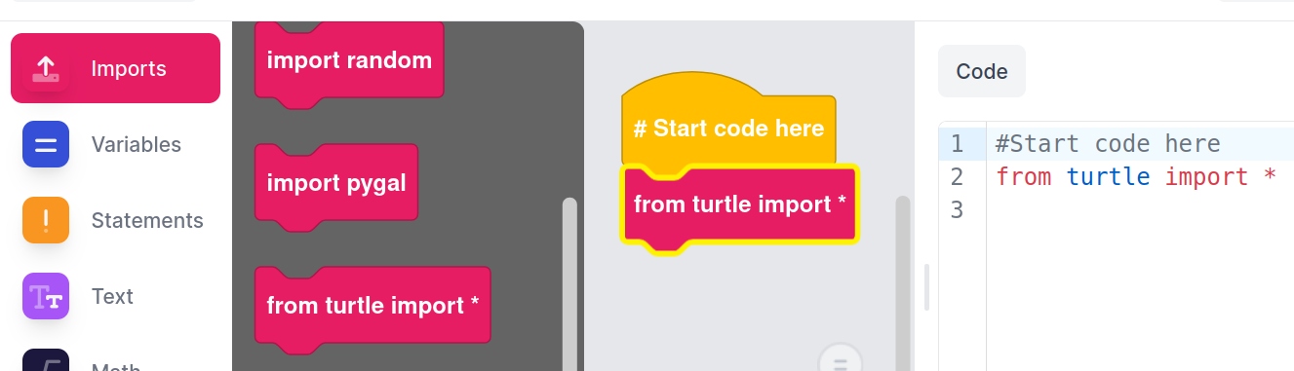

3. Creiamo la tartaruga  Tutto in Python è un oggetto, quindi per proseguire ci servirà creare un oggetto tartaruga con l’assegnazione:  turtle = Turtle()  Che fa due cose:  - crea un oggetto di tipo Turtle  (nota la T maiuscola)  - memorizza l’oggetto appena creato nella variabile turtle  (ma avremmo potuto inventarci un qualunque nome per la variabile) | 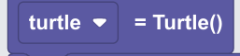
Troviamo il comando sempre nella categoria Turtle:

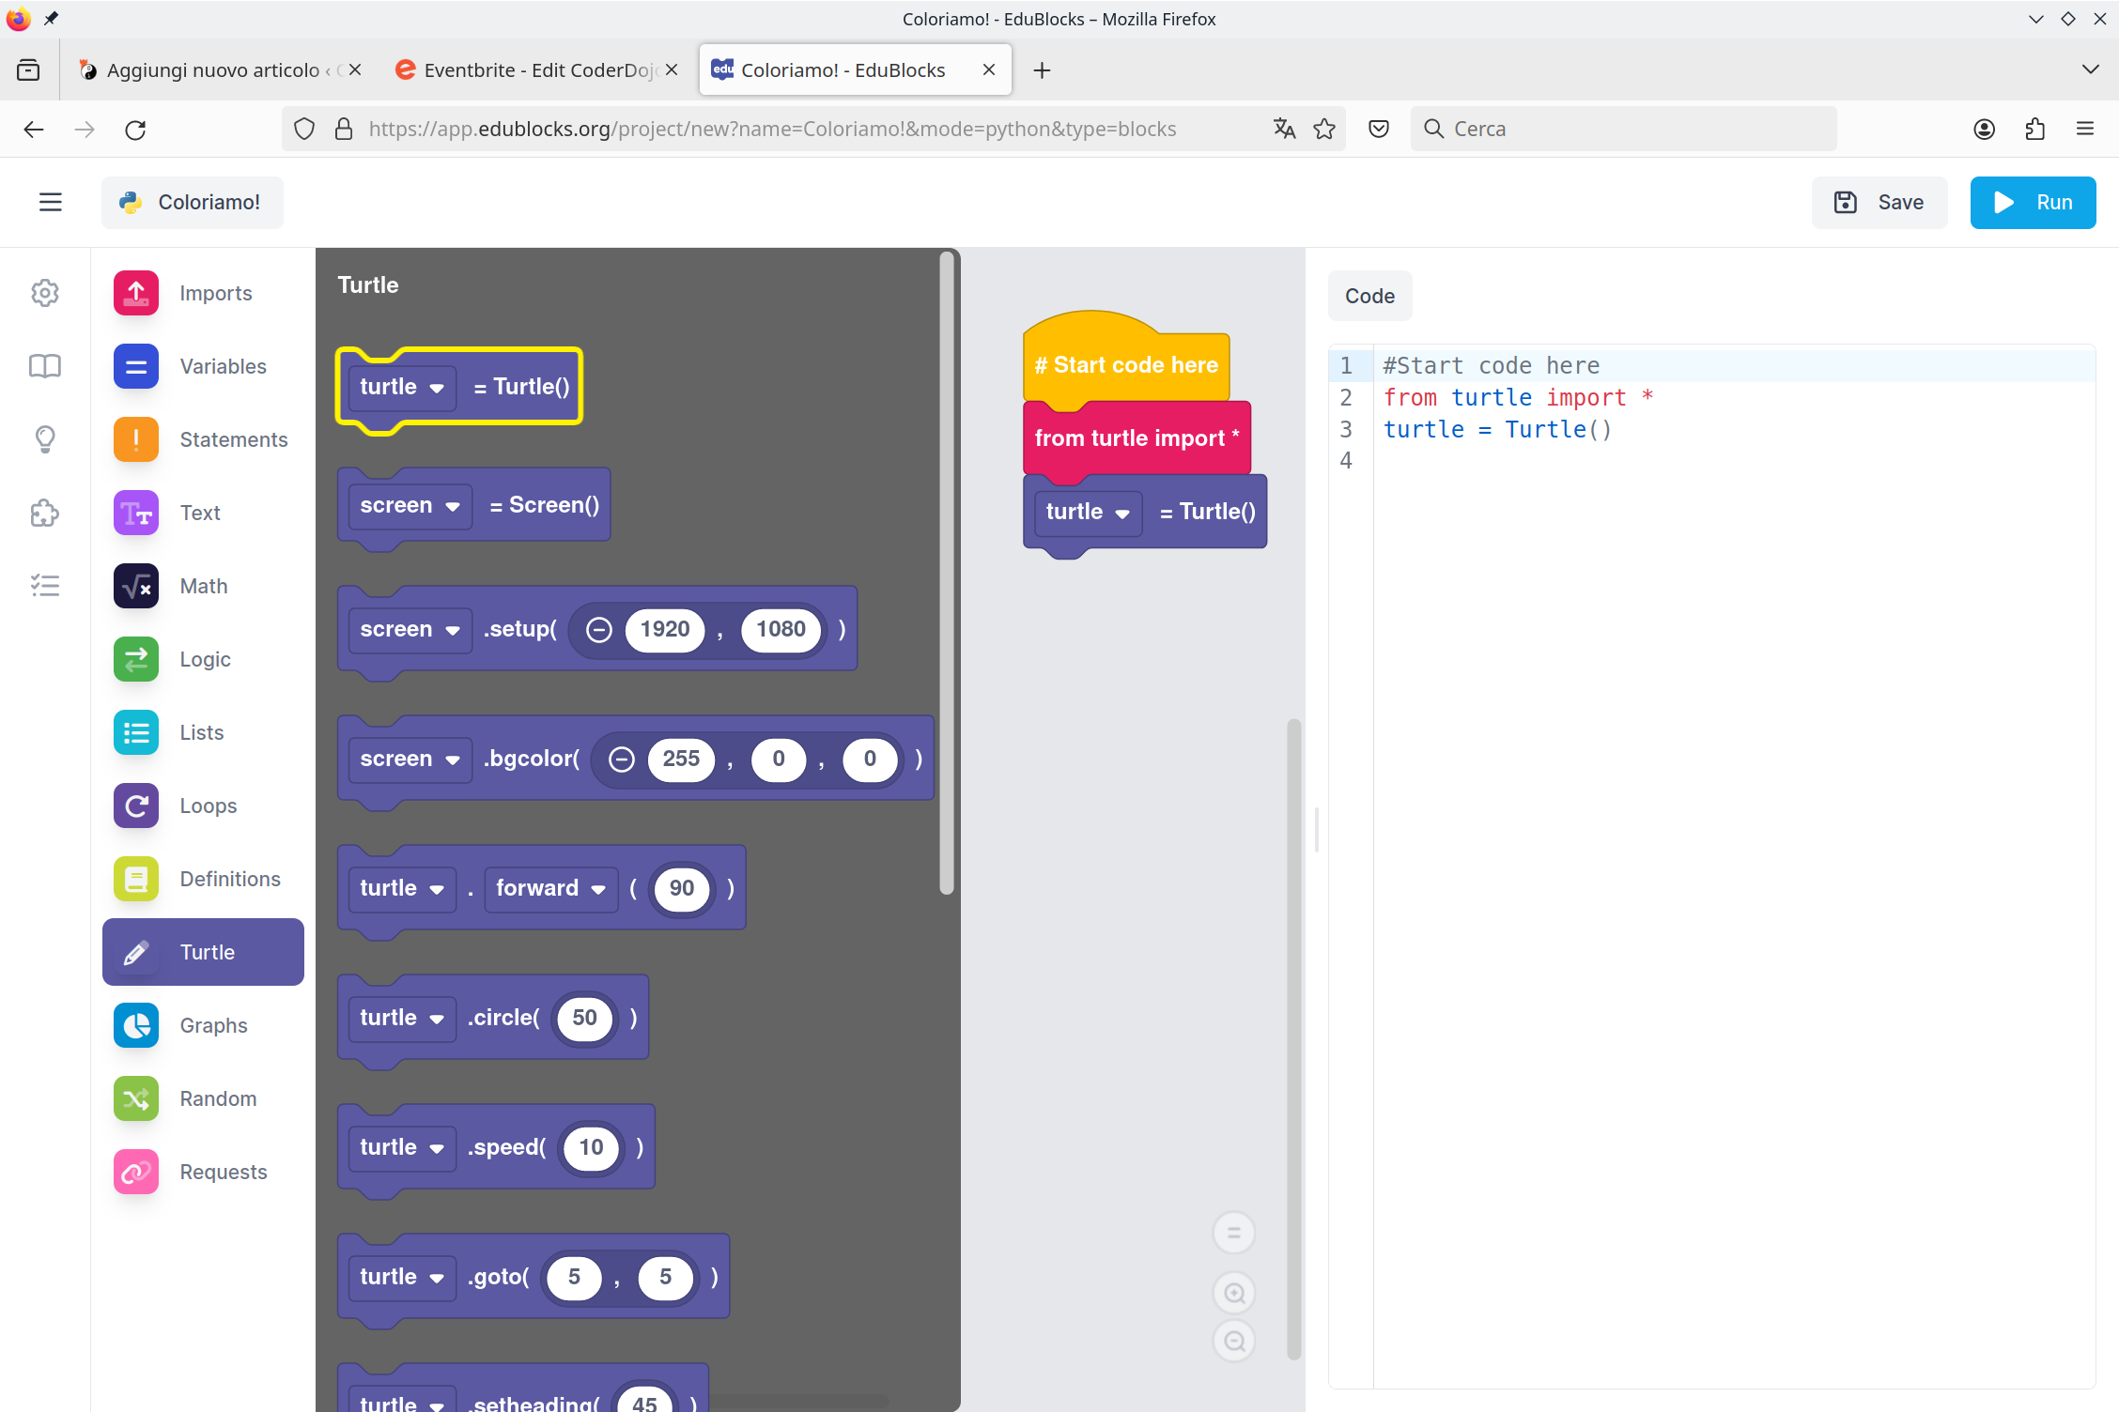
4.1 Muoviamo la tartaruga  Adesso che abbiamo un oggetto tartaruga,  come possiamo comandarla?  Bisogna scrivere il nome della variabile turtle seguito da un punto . e poi dal comando da impartire alla tartaruga, per esempio per andare avanti si può scrivere  turtle.forward(100)  mettendo tra parentesi tonde il numero di passi da fare.  Cerca il blocco forward nella categoria turtle | 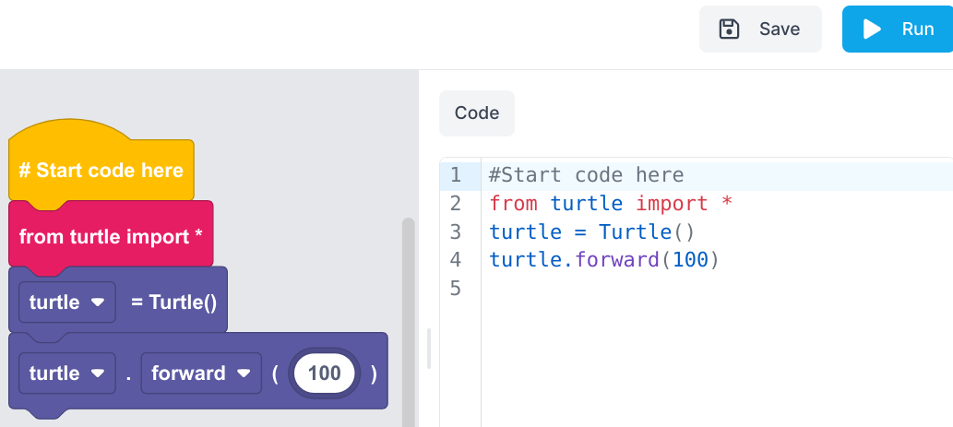

4.2 Esegui  Prova a cliccare  in alto a destra, dovresti vedere la tartaruga (che appare come una punta di freccia) che si è spostata di 100 passi  Ogni passo corrisponde a un punto dello schermo (detto pixel)  Dovresti vedere qualcosa del genere:  Per rivedere il codice Python, clicca  | 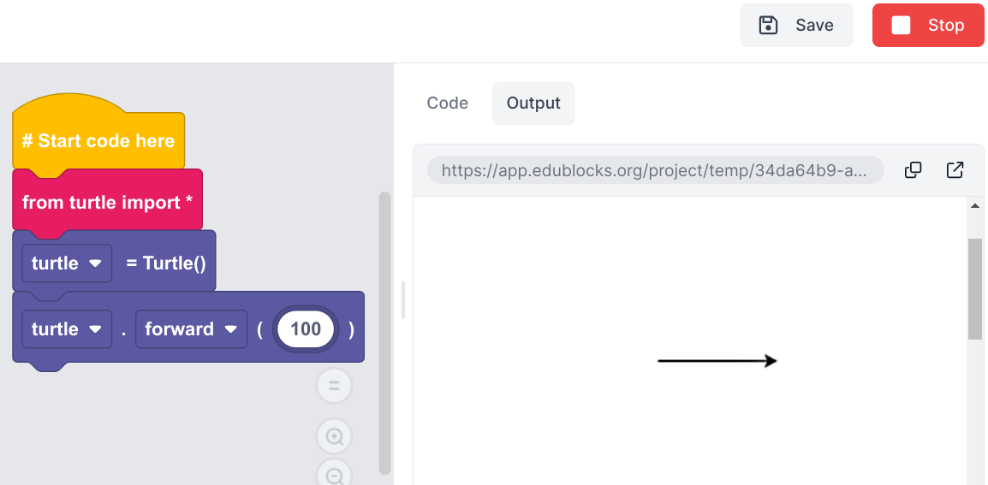
5.1 Impostiamo un colore  Proviamo a cambiare il colore della linea tracciata con il comando turtle.pencolor  Il colore viene scomposto nelle cosiddette componenti RGB: Red, Green, Blue,  che vengono miscelate per creare il colore finale con questo sistema.  Ogni componente di colore è rappresentata da un numero che può andare da 0 a 255.  Nel codice di esempio è puramente rossa | Red Green Blue  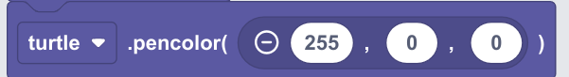  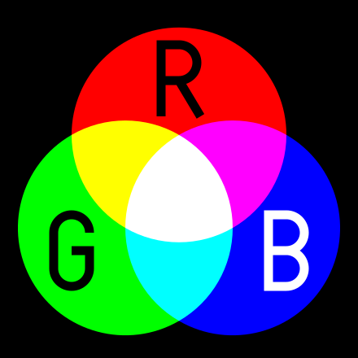
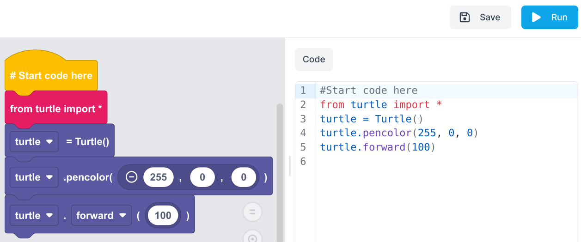 | Cliccando  dovresti vedere questo: 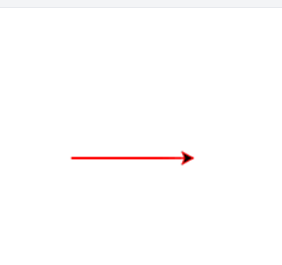

5.2 Prova a cambiare i numeri  Agendo sulle componenti, si può comporre qualunque colore:  Per esempio, questo dovrebbe generare il viola perché ha una forte componente rossa e una forte componente blu | Red Green Blue  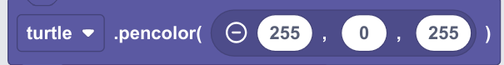  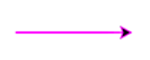

SFIDA: Prova a mostrare altri colori,

per es. il giallo o l’azzurro!
6. Girare  La tartaruga può girare di alcuni gradi con i comandi left e right .  Clicca su forward e scegli dal menu. | 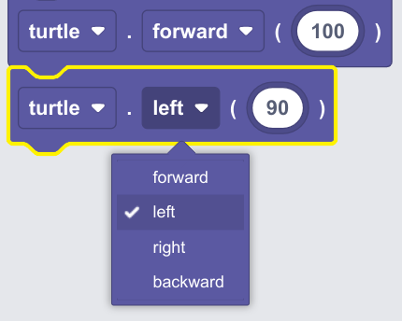
Se poi aggiungi un altro forward e clicchi Run, dovresti vedere questo risultato: | 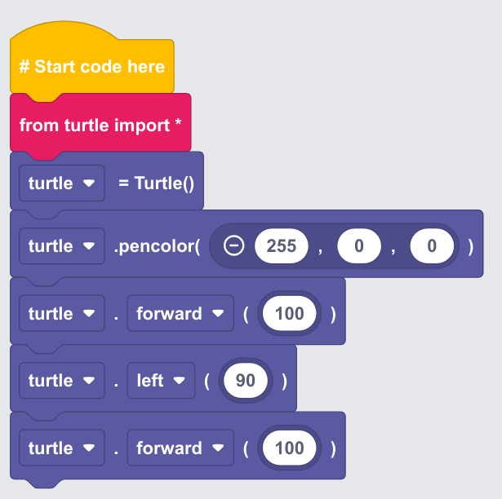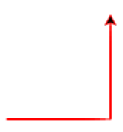
7 SFIDA: prova a disegnare un quadrato! | 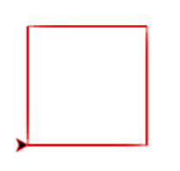
8.1 Un quadrato abbreviato  Per fare il quadrato di prima, probabilmente hai messo diversi blocchi uguali.  Per fortuna, Python ci consente di ridurre drasticamente il numero di blocchi usando il potente comando  for i in range(4):  Che puoi trovare nella categoria Loops  ATTENZIONE:  Abbiamo cambiato il 10 in 4  ATTENZIONE:  abbiamo messo il for attorno ai due comandi forward e left | 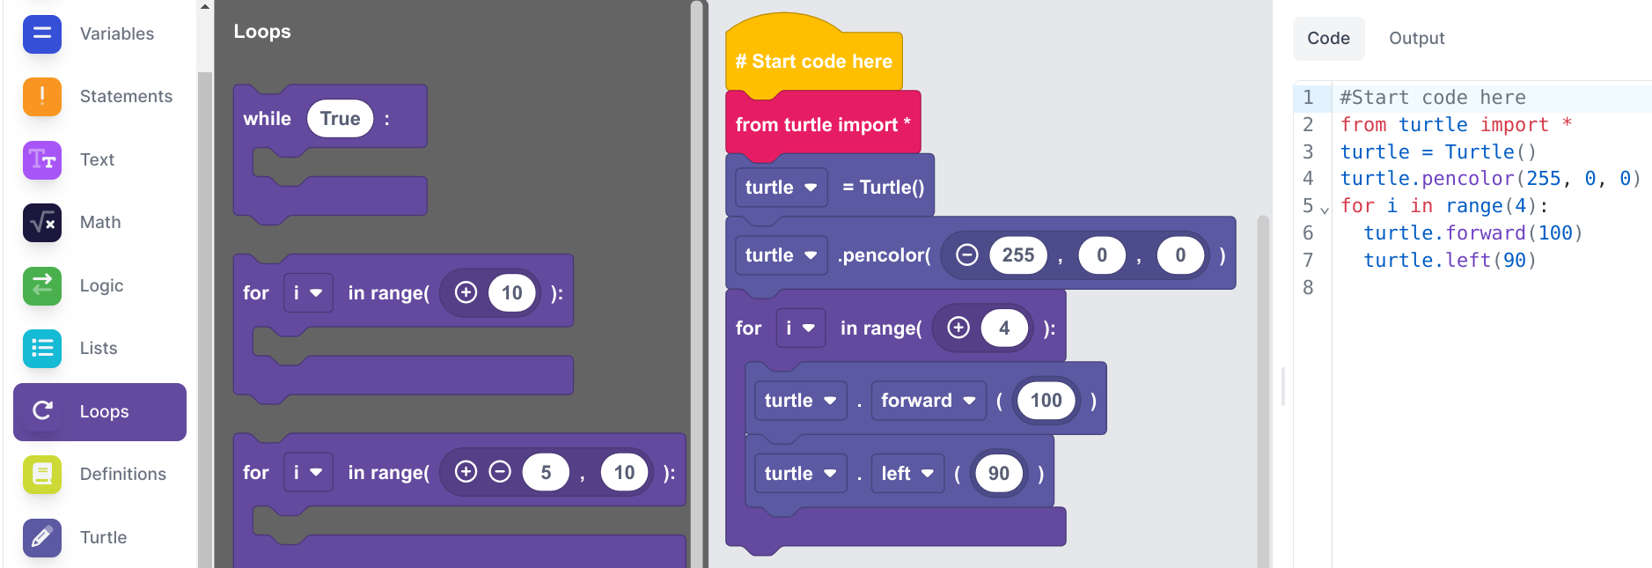
8.2 Provi a cliccare Run,

dovresti vedere un quadrato:
9. Salvare un progetto  Non vorrai mica perdere il lavoro fatto, vero?  Per salvare il progetto,  clicca Save in alto a destra | 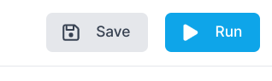
Caricare un progetto  Se un domani vorrai ricaricarlo, ti basterà aprire il browser, andare alla pagina projects e cliccare Import Project:  app.edublocks.org/projects | 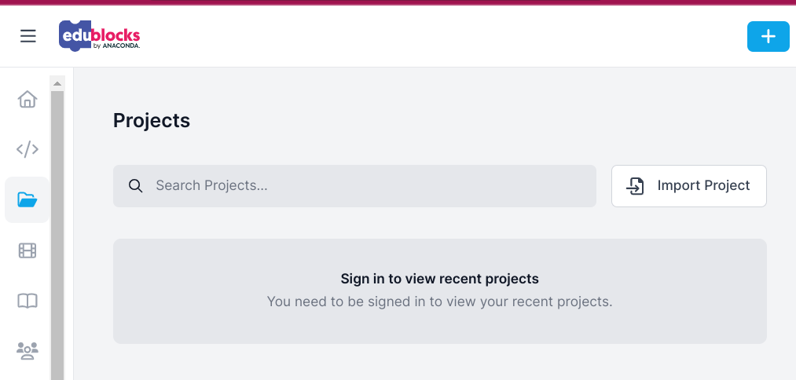
10. Sfide  Riusciresti a disegnare…. un rettangolo??? | 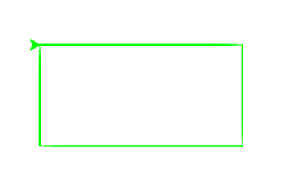
E delle ondine ?  SUGGERIMENTO: megliio usare un for | 
E dei merletti? | 

Ti è piaciuto ? Trovi questo e altri tutorial gratuiti
alla sezione Guide del sito
coderdojotrento.it

Questo tutorial è stato realizzato grazie al sostegno di

 coderdolomiti.it

